Джованни
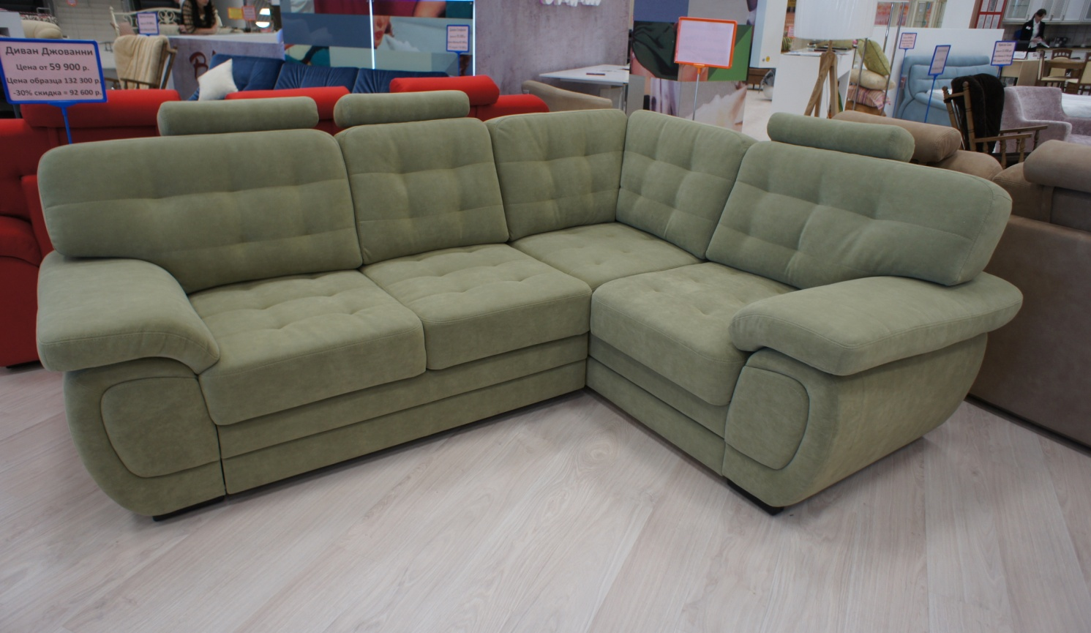
Джованни сочетает в себе мировые тенденции, точно угадывая требования времени.
Современный дизайн и высокая комфортабельность обеспечили "Джованни" абсолютное преимущество в любом контексте. Этот диван может идеально дополнить как офис, так и дом делового человека. Этот удивительный диван сочетает в себе одновременно мягкость посадки и брутальный внешний вид. Надежный механизм трансформации превращает диван в комфортную кровать для ежедневного, комфортного сна.
Материалы, используемые для изготовления каркаса: Фанера, ДВП, ДСП, картон, брус (сосна).
Механизм трансформации: Дельфин, Венеция 2+ (тройной раскладки).
Опора сидения: рама из соснового бруса, металлическая змейка с клипсами, войлок.
Мягкие элементы: сидушка (цельная, не съемная) – ППУ(ST3038), Холкон.
Дельфин – ППУ (ST3038), Холкон.
Подлокотники – ППУ (ST2536), Холкон.
Спинка – высокоэластичный ППУ (HS2012), Холкон.
Опоры: МДФ (венге или шоколад)
Модель разбирается: можно снять подлокотники, сидушку, дельфин.
Цена дивана указана в прайсе без подголовников.
Диван может комплектоваться подголовниками (доп опция). В заказе необходимо указать наличие подголовников и количество штук (в прайсе указана цена 1 подголовника).
Материалы, используемые для изготовления:
Подголовник – ППУ (ST2536), Холкон.
Выкатная может выполняться в логотипной ткани (Мебельная фабрика) или в основной ткани (внимание!!! цена дивана в прайсе выделена отдельной строкой с подгонкой выкатной). Чем дороже цена основной ткани, тем разница в цене между исполнением выкатной увеличивается.

Габаритные размеры Джованни:
Джованни Диван (дельфин)
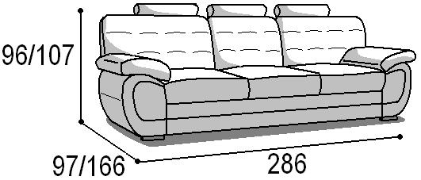 |  |  | Механизм "Дельфин", спальное место параллельно спинке.  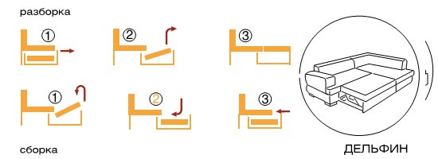  Подголовник дополнительная опция (цена в прайсе за 1шт).
Габаритные размеры |  |  | Размеры спального места |  |  | Дополнительно
Глубина  (см) | Ширина  (см) | Высота  (см) | Глубина  (см) | Ширина  (см) | Высота  (см) | Глубина со сп. местом (см) | Высота/глубина  сиденья(см) | м3, кг
97 | 286 | 96/107*  (*подголов-ник) | 145 | 204 | 47 | 166 | 47/62 | 2,7м3  121кг*
● Габаритные размеры каждого модуля могут иметь отклонения ±2см.
Джованни Диван (Венеция 2+)
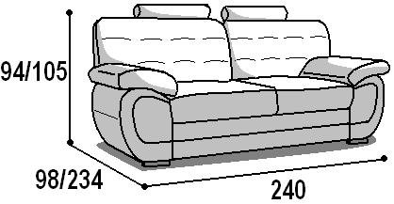 |  |  | Механизм «Венеция 2+»  спальное место перпендикулярно спинке  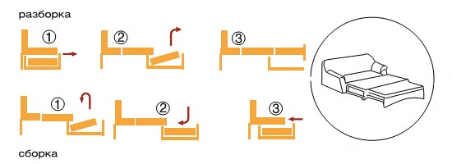  Подголовник дополнительная опция (цена в прайсе за 1шт).
Габаритные размеры |  |  | Размеры спального места |  |  | Дополнительно
Глубина  (см) | Ширина  (см) | Высота  (см) | Глубина  (см) | Ширина  (см) | Высота  (см) | Глубина со сп. местом (см) | Высота/глубина  сиденья(см) | м3, кг
98 | 240 | 94/105*  (*подголов-ник) | 188 | 150 | 49 | 234 |  | 2,2м3  121кг
● Габаритные размеры каждого модуля могут иметь отклонения ±2см.

Джованни Кресло
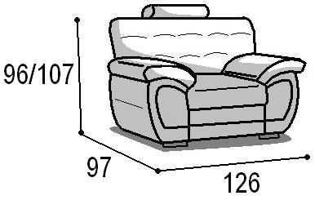 |  |  | Без спального места  Подголовник дополнительная опция (цена в прайсе за 1шт).
Габаритные размеры |  |  | Размеры спального места |  |  | Дополнительно
Глубина  (см) | Ширина  (см) | Высота  (см) | Глубина  (см) | Ширина  (см) | Высота  (см) | Глубина со сп. местом (см) | Высота/глубина  сиденья(см) | м3, кг
97 | 126 | 96/107*  (*подголов-ник) | - | - | - | - | 47/62 | 1,2м3
● Габаритные размеры каждого модуля могут иметь отклонения ±2см.
Угол Джованни с бельевым коробом (дельфин)
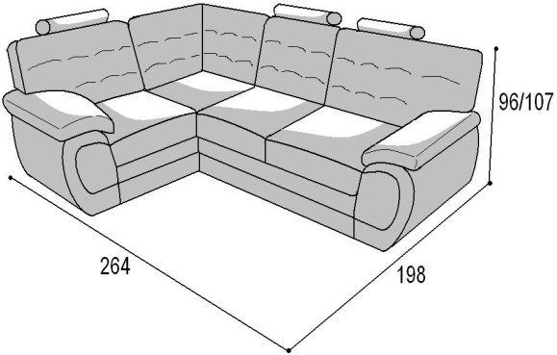 |  |  | Механизм "Дельфин" спальное место параллельно спинке, оттоманка с емкостью для белья.  Подголовник дополнительная опция (цена в прайсе за 1шт).
Габаритные размеры |  |  | Размеры спального места |  |  | Дополнительно
Глубина  (см) | Ширина  (см) | Высота  (см) | Глубина  (см) | Ширина  (см) | Высота  (см) | Глубина со сп. местом (см) | Высота/глубина  сиденья(см) | м3, кг
198 | 264 | 96/107*  (*подголов-ник) | 145 | 205 | 47 | 198 | 47/62 | 1д-1,55м3;  2д-1,8м3;  1д- 74 кг  2д- 90 кг
● Габаритные размеры каждого модуля могут иметь отклонения ±2см.
*Масса изделия может отличаться в зависимости от материала обивки (Нк,кз).

Варианты исполнения:
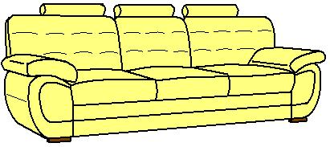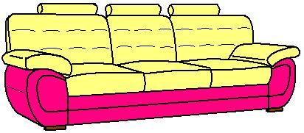
Вариант 1 Вариант 2

Мебель упаковывается в полиэтиленовую пленку (бесплатно), упаковка картоном производиться за дополнительную плату диван дельфин - 300р; мебель упаковывается в полиэтиленовую пленку (бесплатно), упаковка картоном производиться за дополнительную плату диваны, секции , вставки 2-х,3-х местные - 150р; кресло, секции, вставки 1 местные -100 рублей. (необходимо указать в заявке).

